

**Жер қатынастары саласындағы мемлекеттік көрсетілетін қызмет регламенттерін бекіту туралы**

***Күшін жойған***

Атырау облысы әкімдігінің 2014 жылғы 23 мамырдағы № 154 қаулысы. Атырау облысының Әділет департаментінде 2014 жылғы 23 маусымда № 2941 болып тіркелді. Күші жойылды - Атырау облысы әкімдігінің 2015 жылғы 12 маусымдағы № 182 қаулысымен

      РҚАО ескертпесі:  
      Құжаттың мәтінінде түпнұсқаның пунктуациясы мен орфографиясы сақталған.  
      Ескерту. Күші жойылды - Атырау облысы әкімдігінің 12.06.2015 № 182 қаулысымен (жарияланған күнінен кейін күнтізбелік он күн өткен соң қолданысқа енгізіледі).  
      Қазақстан Республикасының 2013 жылғы 15 сәуірдегі "Мемлекеттік көрсетілетін қызметтер туралы" Заңының 16-бабының 3–тармағына сәйкес Атырау облысы әкімдігі **ҚАУЛЫ ЕТЕДІ:**  
      1. Мыналар:  
      1) осы қаулының 1-қосымшасына сәйкес "Мемлекет жеке меншікке сататын нақты жер учаскелерінің кадастрлық (бағалау) құнын бекіту" мемлекеттік көрсетілетін қызмет регламенті;  
      2) осы қаулының 2-қосымшасына сәйкес "Іздестіру жұмыстарын жүргізу үшін жер учаскесін пайдалануға рұқсат беру" мемлекеттік көрсетілетін қызмет регламенті;  
      3) осы қаулының 3-қосымшасына сәйкес "Жер учаскелерін қалыптастыру жөніндегі жерге орналастыру жобаларын бекіту" мемлекеттік көрсетілетін қызмет регламенті;  
      4) осы қаулының 4-қосымшасына сәйкес "Жер учаскесінің нысаналы мақсатын өзгертуге шешім беру" мемлекеттік көрсетілетін қызмет регламенті;  
      5) осы қаулының 5-қосымшасына сәйкес "Суармалы егiстiктi суарылмайтын алқап түрлерiне ауыстыруға рұқсат беру" мемлекеттік көрсетілетін қызмет регламенті бекітілсін.  
      2. Осы қаулының орындалуын бақылау Атырау облысы әкімінің бірінші орынбасары Ғ. Дүйсембаевқа жүктелсін.  
      3. Осы қаулы әділет органдарында мемлекеттік тіркелген күннен бастап күшіне енеді және ол алғашқы ресми жарияланған күнінен кейін күнтізбелік он күн өткен соң қолданысқа енгізіледі, бірақ Қазақстан Республикасы Үкіметінің 2014 жылғы 16 сәуірдегі № 358 "Жер қатынастары, геодезия және картография саласындағы мемлекеттік көрсетілетін қызметтердің стандарттарын бекіту туралы" қаулысының қолданысқа енгізілуінен бұрын емес.

|  |  |
| --- | --- |
| *Облыс әкімі* | *Б. Ізмұхамбетов* |

|  |  |
| --- | --- |
|  | Атырау облысы әкімдігінің  2014 жылғы 23 мамырдағы № 154  қаулысына 1-қосымша  Атырау облысы әкімдігінің  2014 жылғы 23 мамырдағы № 154  қаулысымен бекітілген |

**"Мемлекет жеке меншікке сататын нақты жер учаскелерінің кадастрлық (бағалау) құнын бекіту" мемлекеттік көрсетілетін қызмет регламенті**  
**1. Жалпы ережелер**

      1. "Мемлекет жеке меншікке сататын нақты жер учаскелерінің кадастрлық (бағалау) құнын бекіту" мемлекеттік көрсетілетін қызметін (бұдан әрі – мемлекеттік көрсетілетін қызмет) "Атырау облысы Жер қатынастары басқармасы" мемлекеттік мекемесі, Атырау қаласы мен аудандардың жер қатынастары бөлімдері (бұдан әрі – көрсетілетін қызметті беруші) көрсетеді.  
      Құжаттарды қабылдау және мемлекеттік көрсетілетін қызмет нәтижелерін беру:  
      1) көрсетілетін қызметті берушінің кеңсесі;  
      2) Қазақстан Республикасы Байланыс және ақпарат агенттігінің "Халыққа қызмет көрсету орталығы" шаруашылық жүргізу құқығындағы республикалық мемлекеттік кәсіпорны (бұдан әрі – ХҚО) арқылы жүзеге асырылады.  
      2. Мемлекеттік қызметті көрсету нысаны: қағаз түрінде.  
      3. Мемлекеттiк қызметті көрсету нәтижесі - жер учаскесінің кадастрлық (бағалау) құнының бекітілген актісі.

**2. Мемлекеттiк қызмет көрсету процесінде көрсетілетін қызметті берушінің құрылымдық бөлімшелерінің (қызметкерлерінің) iс-қимылдар тәртiбiн сипаттау**

      4. Мемлекеттік қызметті көрсету бойынша рәсімдерді (іс-қимылды) бастау үшін негіз Қазақстан Республикасы Үкiметiнiң 2014 жылғы 16 сәуірдегі № 358 "Жер қатынастары, геодезия және картография саласындағы мемлекеттік көрсетілетін қызметтердің стандарттарын бекіту туралы" қаулысымен бекітілген Мемлекеттік көрсетілетін қызмет стандартының (бұдан әрі - Стандарт) 1-қосымшасына сәйкес өтініш немесе көрсетілетін қызметті алушының электрондық цифрлық қолтаңбасы (бұдан әрі – ЭЦҚ) куәландырылған электрондық құжат нысанындағы өтініш болып табылады.  
      5. Мемлекеттік қызмет көрсету кезеңдері:  
      1) көрсетілетін қызмет берушінің кеңсе қызметкері келіп түскен құжаттарды тіркейді және 15 (он бес) минут ішінде басшыға береді;  
      2) басшы келіп түскен құжаттармен танысады және 15 (он бес) минут ішінде орындау үшін маманға жолдайды;  
      3) маман келіп түскен құжаттарды қарайды, мемлекеттік көрсетілетін қызмет нәтижесін дайындайды және 3 (үш) жұмыс күні ішінде қол қою үшін басшыға жолдайды;  
      4) басшы мемлекеттік көрсетілетін қызмет нәтижесіне қол қояды және 15 (он бес) минут ішінде кеңсеге жолдайды;  
      5) көрсетілетін қызмет берушінің кеңсе қызметкері 15 (он бес) минут ішінде мемлекеттік көрсетілетін қызмет нәтижесін тіркейді және көрсетілетін қызметті алушыға немесе көрсетілетін қызметті алушыға беру үшін ХҚО шабарманға береді.

**3. Мемлекеттiк қызмет көрсету процесінде көрсетілетін қызметті берушінің құрылымдық бөлімшелерінің (қызметкерлерінің) өзара iс-қимыл тәртiбiн сипаттау**

      6. Мемлекеттiк қызмет көрсету процесіне келесі құрылымдық–функционалдық бірліктер (бұдан әрі – ҚФБ) тартылады:  
      көрсетілетін қызметті берушінің кеңсе қызметкері;  
      басшы;  
      маман.  
      7. Мемлекеттік көрсетілетін қызмет көрсету бойынша рәсімдер (іс-қимыл) реттілігінің сипаттамасы осы Регламенттің 1-қосымшасында және "Мемлекет жеке меншікке сататын нақты жер учаскелерінің кадастрлық (бағалау) құнын бекіту" мемлекеттік қызмет көрсетудің бизнес-процестері анықтамалығы 3-қосымшасында келтірілген.

**4. Мемлекеттiк қызмет көрсету процесінде халыққа қызмет орталығымен және (немесе) өзге де көрсетілетін қызметті берушілермен өзара іс-қимыл тәртібін, сондай-ақ ақпараттық жүйелерді пайдалану тәртібін сипаттау**

      8. ХҚО арқылы мемлекеттік көрсетілетін қызметті көрсету бойынша қадамдық әрекеттер мен шешімдер (ХҚО арқылы мемлекеттік көрсетілетін қызметті көрсету кезіндегі функционалдық өзара іс-қимыл диаграммасы осы Регламетке 2-қосымшада келтірілген):  
      1) 1-процесс – ХҚО қызметкері көрсетілетін қызметті алушыдан Стандарттың 9-тармағында көрсетілген қажетті құжаттарды қабылдайды, құжаттар топтамасы толық ұсынылмаған жағдайда оларды қабылдаудан бас тарту туралы қолхат береді;  
      2) 2-процесс – егер құжаттар толық болса, ХҚО қызметкері құжаттарды тіркейді және көрсетілген қызметті алушыға тиісті құжаттардың қабылданғаны туралы қолхат береді:  
      3) 3-процесс – ХҚО қызметкері құжаттарды ХҚО-ның жинақтаушы секторына береді және мәліметтерді ХҚО ақпараттық жүйесіне енгізеді (15 (он бес) минут ішінде);  
      4) 4-процесс – жинақтаушы сектор құжаттарды жинайды, тізілім жасақтайды және құжаттарды ХҚО шабарманы арқылы көрсетілетін қызметті берушіге жолдайды (1 (бір) күн ішінде);  
      5) 5-процесс - ХҚО шабарманы құжаттарды көрсетілін қызметті берушінің кеңсесіне береді (1 (бір) күн ішінде);  
      6) 6-процесс – көрсетілетін қызметті беруші ХҚО-дан құжаттарды алғаннан кейін осы Регламенттің 5-тармағында көрсетілген мемлекеттік көрсетілетін қызметті көрсету кезеңдерін өтеді (3 (үш) жұмыс күні ішінде);  
      7) 7-процесс – ХҚО шабарманы мемлекеттік көрсетілетін қызмет нәтижесін жинақтаушы секторға береді (15 (он бес) минут ішінде);  
      8) 8-процесс – ХҚО жинақтаушы секторының қызметкері сканерлік штрих-кодтың көмегімен көрсетілетін қызметті берушіден алынған құжаттарды ХҚО ақпараттық жүйесінде белгілейді (15 (он бес) минут ішінде);  
      9) 9-процесс - жинақтаушы сектор мемлекеттік көрсетілетін қызмет нәтижесін ХҚО инспекторына береді (30 (отыз) минут ішінде);  
      10) 10-процесс - ХҚО инспекторы мемлекеттік көрсетілетін қызмет нәтижесін көрсетілетін қызметті алушыға береді (1 (бір) күн ішінде).

|  |  |
| --- | --- |
|  | "Мемлекет жеке меншікке сататын нақты  жер учаскелерінің кадастрлық (бағалау)  құнын бекіту" мемлекеттік көрсетілетін  қызмет регламентіне 1-қосымша |

**Мемлекеттік қызмет көрсету бойынша рәсімдер (іс-қимыл) кезектілігін сипаттау**

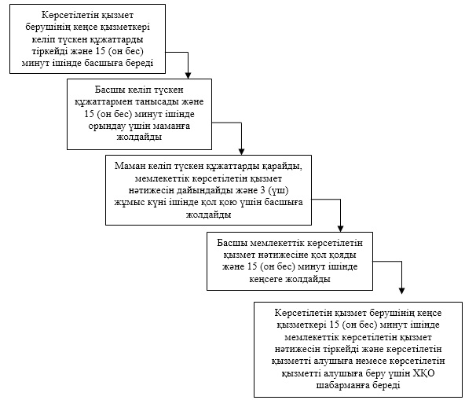

|  |  |
| --- | --- |
|  | "Мемлекет жеке меншікке сататын нақты  жер учаскелерінің кадастрлық (бағалау)  құнын бекіту" мемлекеттік көрсетілетін  қызмет регламентіне 2-қосымша |

**ХҚО арқылы мемлекеттік көрсетілетін қызмет көрсету кезіндегі функционалдық өзара іс-қимыл диаграммасы**

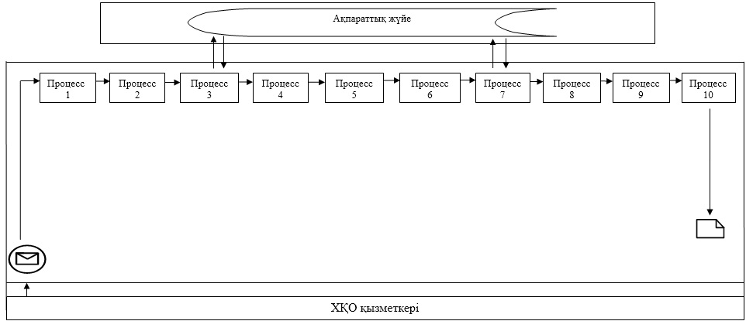

**Кесте. Шартты белгілер**

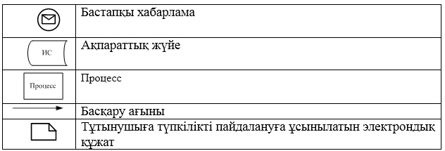

|  |  |
| --- | --- |
|  | "Мемлекет жеке меншікке сататын нақты  жер учаскелерінің кадастрлық (бағалау)  құнын бекіту" мемлекеттік көрсетілетін  қызмет регламентіне 3-қосымша |

**Мемлекеттік қызмет көрсетудің бизнес-процестерінің анықтамалығы "Мемлекет жеке меншікке сататын нақты жер учаскелерінің кадастрлық (бағалау) құнын бекіту"**

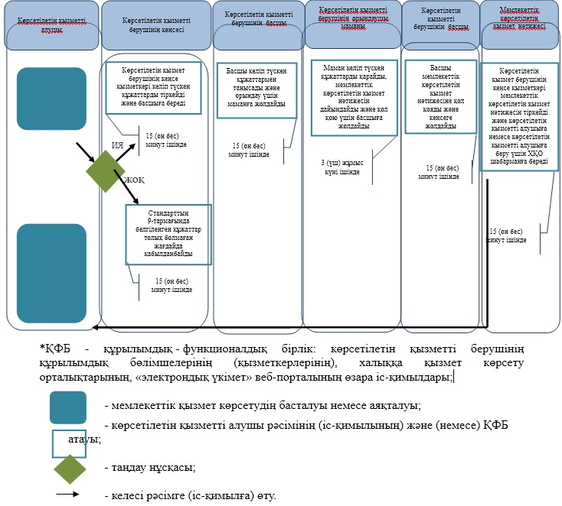

|  |  |
| --- | --- |
|  | Атырау облысы әкімдігінің  2014 жылғы 23 мамырдағы № 154  қаулысына 2-қосымша  Атырау облысы әкімдігінің  2014 жылғы 23 мамырдағы № 154  қаулысымен бекітілген |

**"Іздестіру жұмыстарын жүргізу үшін жер учаскесін пайдалануға рұқсат беру" мемлекеттік көрсетілетін қызмет регламенті**  
**1. Жалпы ережелер**

      1. "Іздестіру жұмыстарын жүргізу үшін жер учаскесін пайдалануға рұқсат беру" мемлекеттік көрсетілетін қызметін (бұдан әрі – мемлекеттік көрсетілетін қызмет) Атырау облысының, аудандар мен Атырау қаласының жергілікті атқарушы органдары (бұдан әрі – көрсетілетін қызметті беруші) көрсетеді.  
      Құжаттарды қабылдау және мемлекеттік көрсетілетін қызмет нәтижелерін беру:  
      1) көрсетілетін қызметті берушінің кеңсесі немесе www.elicense.kz "Е-лицензиялау" веб-порталы (бұдан әрі – портал);  
      2) Қазақстан Республикасы Байланыс және ақпарат агенттігінің "Халыққа қызмет көрсету орталығы" шаруашылық жүргізу құқығындағы республикалық мемлекеттік кәсіпорны (бұдан әрі – ХҚО);  
      3) www.egov.kz "электрондық үкімет" веб-порталы арқылы жүзеге асырылады.  
      2. Мемлекеттік қызметті көрсету нысаны: электрондық (ішінара автоматтандырылған) және (немесе) қағаз түрінде.  
      3. Мемлекеттік қызметті көрсету нәтижесі – іздестіру жұмыстарын жүргізу үшін жер учаскесін пайдалануға рұқсат беру туралы өкім (бұдан әрі – рұқсат).

**2. Мемлекеттiк қызмет көрсету процесінде көрсетілетін қызметті берушінің құрылымдық бөлімшелерінің (қызметкерлерінің) iс-қимылдар тәртiбiн сипаттау**

      4. Мемлекеттік қызметті көрсету бойынша рәсімдерді (іс-қимылды) бастау үшін негіз Қазақстан Республикасы Үкiметiнiң 2014 жылғы 16 сәуірдегі № 358 "Жер қатынастары, геодезия және картография саласындағы Мемлекеттік көрсетілетін қызметтердің стандарттарын бекіту туралы" қаулысымен бекітілген мемлекеттік қызмет стандартының (бұдан әрі - стандарт) 1-қосымшасына сәйкес өтініш немесе көрсетілетін қызметті алушының электрондық цифрлық қолтаңбасы (бұдан әрі – ЭЦҚ) куәландырылған электрондық құжат нысанындағы өтініш болып табылады.  
      5. Мемлекеттік қызмет көрсету кезеңдері:  
      1) көрсетілетін қызмет берушінің кеңсе қызметкері келіп түскен құжаттарды тіркейді және құжаттар топтамасын 15 (он бес) минут ішінде басшыға береді;  
      2) көрсетілетін қызмет берушінің басшысы немесе оны алмастыратын тұлға құжаттың мазмұнымен танысады, бұрыштама қояды және 15 (он бес) минут ішінде орындау үшін жер қатынастары жөніндегі жергілікті уәкілетті органның басшысына жолдайды;  
      3) жер қатынастары жөніндегі жергілікті уәкілетті органының басшысы құжаттың мазмұнымен танысады, бұрыштама қояды және 15 (он бес) минут ішінде орындау үшін маманға жолдайды;  
      4) маман құжаттардың заңнамаға сәйкестігін қарап (қажет болған жағдайда ерекше қорғалатын табиғи аумақтар және орман қоры жерлері саласындағы уәкілетті органға келісу үшін жолдайды) жергілікті атқарушы орган шешімінің жобасын дайындайды, облыс әкімдігімен келіседі және 8 (сегіз) жұмыс күні ішінде басшыға қол қоюға жолдайды;  
      5) көрсетілетін қызмет берушінің басшысы жергілікті атқарушы органның шешіміне қол қояды және 1 (бір) жұмыс күні ішінде кеңсеге жолдайды;  
      6) көрсетілетін қызмет берушінің кеңсе қызметкері мемлекеттік көрсетілетін қызмет нәтижесін тіркейді және қызметті алушыға беру үшін 1 (бір) жұмыс күні ішінде ХҚО шабарманына береді.

**3. Мемлекеттiк қызмет көрсету процесінде көрсетілетін қызметті берушінің құрылымдық бөлімшелерінің (қызметкерлерінің) өзара iс-қимыл тәртiбiн сипаттау**

      6. Мемлекеттiк қызмет көрсету процесіне келесі құрылымдық–функционалдық бірліктер (бұдан әрі – ҚФБ) тартылады:  
      көрсетілетін қызмет берушінің кеңсе қызметкері;  
      басшы;  
      маман;  
      жер қатынастары жөніндегі жергілікті уәкілетті органның басшысы.  
      7. Мемлекеттік көрсетілетін қызмет көрсету бойынша рәсімдер (іс-қимыл) реттілігінің сипаттамасы осы Регламенттің 1-қосымшасында және "Іздестіру жұмыстарын жүргізу үшін жер учаскесін пайдалануға рұқсат беру" мемлекеттік қызмет көрсетудің бизнес-процестері анықтамалығы 4-қосымшасында келтірілген.

**4. Мемлекеттiк қызмет көрсету процесінде халыққа қызмет көрсету орталығымен және (немесе) өзге де көрсетілетін қызметті берушілермен өзара іс-қимыл тәртібін, сондай-ақ ақпараттық жүйелерді пайдалану тәртібін сипаттау**

      8. ХҚО арқылы мемлекеттік көрсетілетін қызметті көрсету кезеңдері (мемлекеттік көрсетілетін қызметті көрсету кезіндегі функционалдық өзара іс-қимылдың № 1 диаграммасы осы Регламетке 2-қосымшада келтірілген):  
      1) 1-процесс – көрсетілетін қызметті алушы Стандарттың 9-тармағында көрсетілген құжаттарды ұсынады;  
      2) 2-процесс – ХҚО инспекторы көрсетілетін қызметті алушыдан қажетті құжаттарды қабылдайды, құжаттар топтамасы толық ұсынылмаған жағдайда оларды қабылдаудан бас тарту туралы қолхат береді, егер құжаттар толық болса, оларды тіркейді және көрсетілген қызметті алушыға тиісті құжаттардың қабылданғаны туралы қолхат береді (қызмет алушыға қызмет көрсетудің рұқсат берілген ең ұзақ уақыты өтініш білдірген күні - 15 (он бес) минуттан артық емес);  
      3) 3-процесс – ХҚО инспекторы қабылданған құжаттарды ХҚО-ның жинақтаушы секторына береді және мәліметтерді ХҚО ақпараттық жүйесіне енгізеді (15 (он бес) минут ішінде);  
      4) 4-процесс – жинақтаушы сектор құжаттарды жинайды, тізілім жасақтайды және құжаттарды ХҚО шабарманы арқылы көрсетілетін қызметті берушіге жолдайды (1 (бір) жұмыс күні ішінде);  
      5) 5-процесс - ХҚО шабарманы құжаттарды қызмет берушінің кеңсесіне береді (1 (бір) жұмыс күні ішінде);  
      6) 6-процесс – көрсетілетін қызметті беруші ХҚО-нан құжаттарды алғаннан кейін осы Регламенттің 5-тармағында көрсетілген мемлекеттік көрсетілетін қызметті көрсету кезеңдерін өтеді (9 (тоғыз) жұмыс күні ішінде);  
      7) 7-процесс – ХҚО шабарманы мемлекеттік көрсетілетін қызмет нәтижесін жинақтаушы секторға береді (15 (он бес) минут ішінде);  
      8) 8-процесс – ХҚО жинақтаушы секторының қызметкері сканерлік штрих-кодтың көмегімен көрсетілетін қызметті берушіден алынған құжаттарды ХҚО ақпараттық жүйесінде белгілейді (15 (он бес) минут ішінде);  
      9) 9-процесс - жинақтаушы сектор мемлекеттік көрсетілетін қызмет нәтижесін ХҚО инспекторына береді (30 (отыз) минут ішінде);  
      10) 10-процесс - ХҚО инспекторы мемлекеттік көрсетілетін қызмет нәтижесін көрсетілетін қызметті алушыға береді (1 (бір) жұмыс күні ішінде).  
      9. Мемлекеттік қызметті берушінің портал/веб-портал арқылы қадамдық әрекеттері мен шешімдері (мемлекеттік қызмет көрсету кезіндегі функционалдық өзара іс-қимылдың № 2 диаграммасы осы Регламенттің 3-қосымшасында келтірілген):  
      1) көрсетілетін қызметті алушы жеке сәйкестендіру нөмірінің (бұдан әрі - ЖСН) және бизнес сәйкестендіру нөмірінің (бұдан әрі - БСН) және парольдің көмегімен порталда/веб-порталда тіркелуді жүзеге асырады (порталда тіркелмеген қызмет алушылар үшін жүзеге асырылады);  
      2) 1-процесс – көрсетілетін қызметті алушының көрсетілетін қызметті алу үшін порталда/веб-порталда ЖСН/БСН мен паролін енгізуі (авторландыру үдерісі);  
      3) 1-шарт – порталда/веб-порталда тіркелген тұтынушы туралы мәліметтердің түпнұсқалығын ЖСН/БСН мен пароль арқылы тексеру;  
      4) 2-процесс – порталдың/веб-порталдың көрсетілетін қызметті алушының мәліметтеріндегі бұзушылықтарға байланысты авторландырудан бас тарту туралы хабарлама қалыптастыруы;  
      5) 3-процесс – көрсетілетін қызметті алушының осы Регламентте көрсетілген қызметті таңдауы, экранға қызмет көрсетуге арналған сұраныс нысанын шығару және көрсетілетін қызметті алушының нысанды оның құрылымы мен форматтық талаптар есебімен толтыруы (мәліметтерді енгізу), сұраныс нысанына Стандарттың 9-тармағында көрсетілген құжаттардың қажетті көшірмелерін электрондық түрде бекіту, сондай-ақ көрсетілетін қызметті алушының сұранысты куәландыру (қол қою) үшін ЭЦҚ тіркеу куәлігін таңдауы;  
      6) 2-шарт – порталда/веб-порталда ЭЦҚ тіркеу куәлігінің қолданылу мерзімін және тізімде кері қайтарылған (жойылған) тіркеу куәліктерінің болмауын, сондай-ақ сәйкестендіру мәліметтерінің (сұраныста көрсетілген ЖСН/БСН мен ЭЦҚ тіркеу куәлігінде көрсетілген ЖСН/БСН арасындағы) сәйкестігін тексеру;  
      7) 4-процесс – көрсетілетін қызметті алушының ЭЦҚ түпнұсқалығының расталмауымен байланысты сұрау салынып отырған қызметті көрсетуден бас тарту туралы хабарлама қалыптастыру;  
      8) 5-процесс – көрсетілетін қызметті алушының ЭЦҚ арқылы электрондық мемлекеттік қызметті көрсетуге арналған сұрау салуын куәландыру және қызмет берушінің сұранысты өңдеуі үшін электрондық құжатты (сұранысты) "электрондық үкімет" шлюзіне (бұдан әрі – ЭҮШ) жіберу;  
      9) 3-шарт – көрсетілетін қызметті берушінің көрсетілетін қызметті алушы ұсынған Стандарттың 9-тармағында көрсетілген құжаттардың және қызметті көрсету үшін негіздерге сәйкестігін тексеруі (өңдеуі);  
      10) 6-процесс – көрсетілетін қызметті алушының портал/веб-портал қалыптастырған көрсетілетін қызмет нәтижесін (электрондық құжат нысанындағы өкім) алуы. Электрондық құжат көрсетілетін қызметті берушінің қызметкерінің ЭЦҚ пайдаланып қалыптастырылады.

|  |  |
| --- | --- |
|  | "Іздестіру жұмыстарын жүргізу үшін  жер учаскелерін пайдалануға рұқсат  беру" мемлекеттік көрсетілетін  қызмет регламентіне 1-қосымша |

**Мемлекеттік қызмет көрсету бойынша рәсімдер (іс-қимыл) кезектілігін сипаттау**

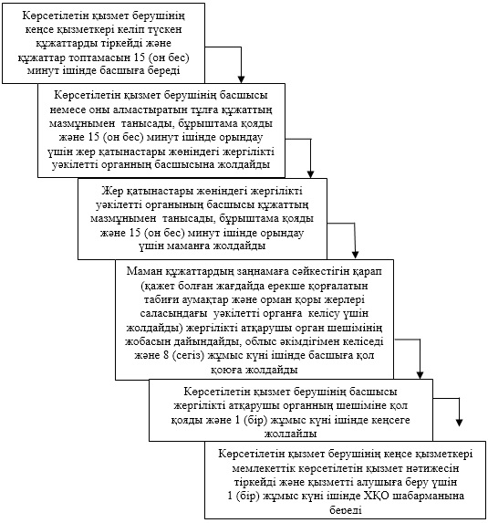

|  |  |
| --- | --- |
|  | "Іздестіру жұмыстарын жүргізу үшін  жер учаскелерін пайдалануға рұқсат  беру" мемлекеттік көрсетілетін  қызмет регламентіне 2-қосымша |

**ХҚО арқылы мемлекеттік көрсетілетін қызмет көрсету кезіндегі функционалдық өзара іс-қимыл № 1 диаграммасы**

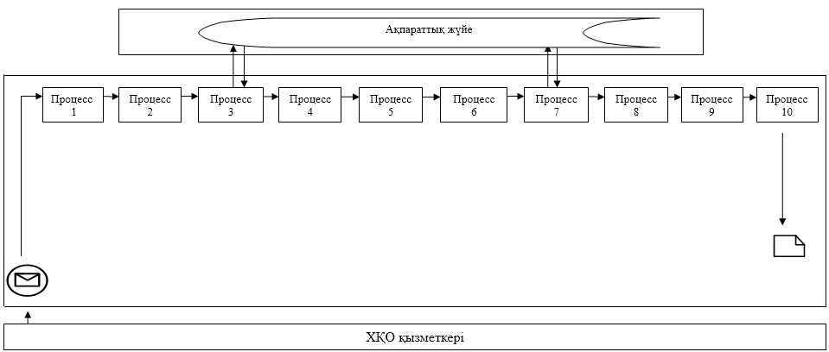

|  |  |
| --- | --- |
|  | "Іздестіру жұмыстарын жүргізу үшін  жер учаскелерін пайдалануға рұқсат  беру" мемлекеттік көрсетілетін  қызмет регламентіне 3-қосымша |

**Портал/веб-портал арқылы мемлекеттік көрсетілетін қызмет көрсету кезіндегі функционалдық өзара іс-қимыл № 2 диаграммасы**

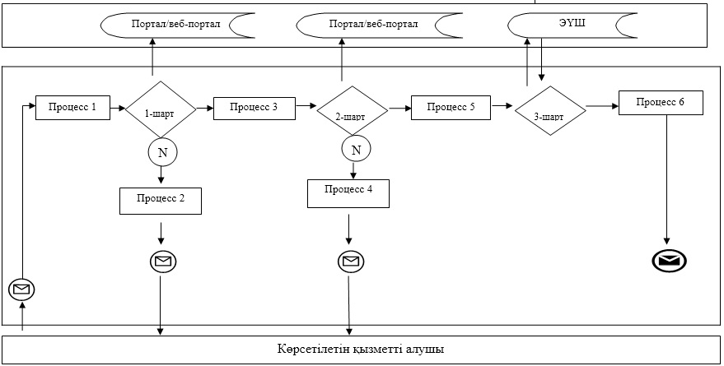

**Кесте. Шартты белгілер**

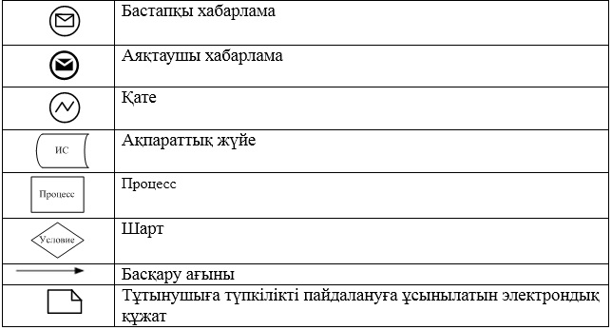

|  |  |
| --- | --- |
|  | "Іздестіру жұмыстарын жүргізу үшін  жер учаскелерін пайдалануға рұқсат  беру" мемлекеттік көрсетілетін  қызмет регламентіне 4-қосымша |

**Мемлекеттік қызмет көрсетудің бизнес-процестерінің анықтамалығы "Іздестіру жұмыстарын жүргізу үшін жер учаскесін пайдалануға рұқсат беру"**

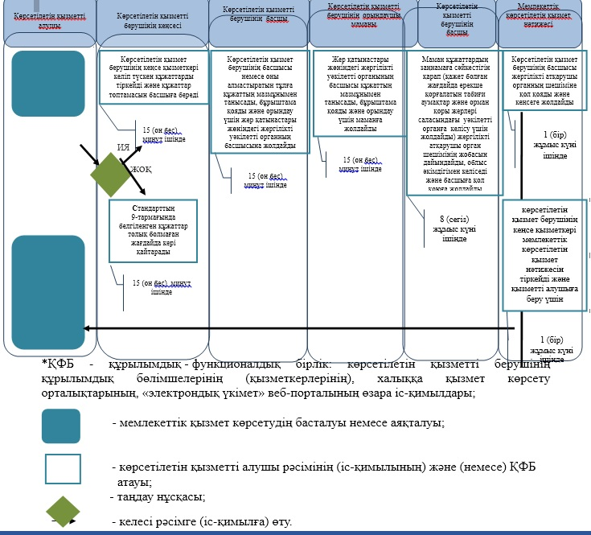

|  |  |
| --- | --- |
|  | Атырау облысы әкімдігінің  2014 жылғы 23 мамырдағы № 154  қаулысына 3-қосымша  Атырау облысы әкімдігінің  2014 жылғы 23 мамырдағы № 154  қаулысымен бекітілген |

**"Жер учаскелерін қалыптастыру жөніндегі жерге орналастыру жобаларын бекiту" мемлекеттік көрсетілетін қызмет регламенті**  
**1. Жалпы ережелер**

      1. "Жер учаскелерін қалыптастыру жөніндегі жерге орналастыру жобаларын бекiту" мемлекеттік көрсетілетін қызметін (бұдан әрі – мемлекеттік көрсетілетін қызмет) "Атырау облысы Жер қатынастары басқармасы" мемлекеттік мекемесі, Атырау қаласы мен аудандардың жер қатынастары бөлімдері (бұдан әрі – көрсетілетін қызметті беруші) көрсетеді.  
      Құжаттарды қабылдау және мемлекеттік көрсетілетін қызмет нәтижелерін беру:  
      1) көрсетілетін қызметті берушінің кеңсесі немесе www.elicense.kz "Е-лицензиялау" веб-порталы (бұдан әрі – портал);  
      2) Қазақстан Республикасы Байланыс және ақпарат агенттігінің "Халыққа қызмет көрсету орталығы" шаруашылық жүргізу құқығындағы республикалық мемлекеттік кәсіпорны (бұдан әрі – ХҚО);  
      3) www.egov.kz "электрондық үкімет" веб-порталы арқылы жүзеге асырылады (бұдан әрі – веб-портал).  
      2. Мемлекеттік қызметті көрсету нысаны: электрондық (ішінара автоматтандырылған) және (немесе) қағаз түрінде.  
      3. Мемлекеттiк қызметті көрсету нәтижесі – жер учаскесін қалыптастыру жөніндегі жерге орналастыру жобасын бекіту туралы бұйрық (бұдан әрі – бұйрық).

**2. Мемлекеттiк қызмет көрсету процесінде қызмет берушінің құрылымдық бөлімшелерінің (қызметкерлерінің) iс-әрекет тәртiбiн сипаттау**

      4. Мемлекеттік қызметті көрсету бойынша рәсімдерді (іс-қимылды) бастау үшін негіз Қазақстан Республикасы Үкiметiнiң 2014 жылғы 16 сәуірдегі № 358 "Жер қатынастары, геодезия және картография саласындағы Мемлекеттік көрсетілетін қызметтердің стандарттарын бекіту туралы" қаулысымен бекітілген мемлекеттік қызмет стандартының (бұдан әрі - стандарт) 1-қосымшасына сәйкес өтініш немесе көрсетілетін қызметті алушының электрондық цифрлық қолтаңбасы (бұдан әрі – ЭЦҚ) куәландырылған электрондық құжат нысанындағы өтініш болып табылады.  
      5. Мемілекеттік қызмет көрсету кезеңдері:  
      1) көрсетілетін қызмет берушінің кеңсе қызметкері келіп түскен құжаттарды тіркейді және 15 (он бес) минут ішінде басшыға береді;  
      2) басшы келіп түскен құжаттармен танысады және 15 (он бес) минут ішінде орындау үшін маманға жолдайды;  
      3) маман келіп түскен құжаттарды қарайды, мемлекеттік қызмет нәтижесін дайындайды және 7 (жеті) жұмыс күні ішінде қол қою үшін басшыға жолдайды;  
      4) басшы мемлекеттік қызмет нәтижесіне қол қояды және 15 (он бес) минут ішінде кеңсеге жолдайды;  
      5) кеңсе қызметкері мемлекеттік қызмет нәтижесін тіркейді және мемлекеттік қызмет нәтижесін қызметті алушыға беру үшін 15 (он бес) минут ішінде ХҚО шабарманына береді.

**3. Мемлекеттiк қызмет көрсету процесінде қызмет берушінің құрылымдық бөлімшелерінің (қызметкерлерінің) өзара iс-әрекет тәртiбiн сипаттау**

      6. Мемлекеттiк қызмет көрсету процесіне келесі құрылымдық–функционалдық бірліктер (бұдан әрі – ҚФБ) тартылады:  
      көрсетілетін қызмет берушінің кеңсе қызметкері;  
      басшы;  
      маман.  
      7. Мемлекеттік қызмет көрсету бойынша рәсімдердің (іс-әрекеттің) кезектілік сипаттамасы осы регламенттің 1-қосымшасында және "Жер учаскелерін қалыптастыру жөніндегі жерге орналастыру жобаларын бекiту" мемлекеттік қызмет көрсетудің бизнес-процестері анықтамалығы 4-қосымшасында келтірілген.

**4. Мемлекеттiк қызмет көрсету процесінде халыққа қызмет көрсету орталығымен және (немесе) өзге де көрсетілетін қызметті берушілермен өзара іс-қимыл тәртібін, сондай-ақ ақпараттық жүйелерді пайдалану тәртібін сипаттау**

      8. ХҚО арқылы мемлекеттік көрсетілетін қызметті көрсету кезеңдері (көрсетілетін мемлекеттік қызметті көрсету кезіндегі функционалдық өзара іс-қимыл диаграммасы) осы регламетке 2-қосымшада келтірілген:  
      1) 1-процесс **–** көрсетілетін қызметті алушы Стандарттың 9-тармағында көрсетілген құжаттарды ұсынады;  
      2) 2-процесс – ХҚО инспекторы келіп түскен құжаттарды тіркейді және көрсетілген қызметті алушыға тиісті құжаттардың қабылданғаны туралы қолхат береді (қызмет алушыға қызмет көрсетудің рұқсат берілген ең ұзақ уақыты - 20 (жиырма) минуттан артық емес):  
      3) 3-процесс – ХҚО инспекторы қабылданған құжаттарды ХҚО-ның жинақтаушы секторына береді және мәліметтерді ХҚО ақпараттық жүйесіне енгізеді (15 (он бес) минут ішінде);  
      4) 4-процесс – жинақтаушы сектор құжаттарды жинайды, тізілім жасақтайды және құжаттарды ХҚО шабарманы арқылы көрсетілетін қызметті берушіге жолдайды (1 (бір) жұмыс күні ішінде);  
      5) 5-процесс - орталықтың шабарманы құжаттарды қызмет берушінің кеңсесіне береді (1 (бір) жұмыс күні ішінде);  
      6) 6-процесс – қызмет беруші ХҚО - нан құжаттарды алғаннан кейін осы регламенттің 5-тармағында көрсетілген мемлекеттік көрсетілетін қызметті көрсету кезеңдері өтеді (7 (жеті) жұмыс күнінің ішінде);  
      7) 7-процесс – ХҚО шабарманы мемлекеттік көрсетілетін қызмет нәтижесін жинақтаушы секторға береді (15 (он бес) минут ішінде);  
      8) 8-процесс – ХҚО жинақтаушы секторының қызметкері сканерлік штрих-кодтың көмегімен көрсетілетін қызметті берушіден алынған құжаттарды ХҚО ақпараттық жүйесінде белгілейді (15 (он бес) минут ішінде);  
      9) 9-процесс - жинақтаушы сектор мемлекеттік көрсетілетін қызмет нәтижесін ХҚО инспекторына береді (30 (отыз) минут ішінде);  
      10) 10-процесс - ХҚО инспекторы мемлекеттік көрсетілетін қызмет нәтижесін көрсетілетін қызметті алушыға береді (1 (бір) жұмыс күні ішінде).  
      9. Мемлекеттік қызметті берушінің портал/веб-портал арқылы қадамдық әрекеттері мен шешімдері (мемлекеттік қызмет көрсету кезіндегі функционалдық өзара іс-қимыл № 2 диаграммасы осы Регламенттің 3-қосымшасында келтірілген):  
      1) көрсетілетін қызметті алушы жеке сәйкестендіру нөмірінің (бұдан әрі-ЖСН) және бизнес сәйкестендіру нөмірінің (бұдан әрі - БСН) және парольдің көмегімен порталда/веб-порталда тіркеуді жүзеге асырады (порталда тіркелмеген қызмет алушылар үшін жүзеге асырылады);  
      2) 1-процесс – көрсетілетін қызметті алушының көрсетілетін қызметті алу үшін порталда/веб-порталда ЖСН/БСН мен паролін енгізуі (авторландыру үдерісі);  
      3) 1-шарт – порталда/веб-порталда тіркелген қызмет алушы туралы мәліметтердің түпнұсқалығын ЖСН/БСН мен пароль арқылы тексеру;  
      4) 2-процесс – порталдың/веб-порталдың көрсетілетін қызметті алушының мәліметтеріндегі бұзушылықтарға байланысты авторландырудан бас тарту туралы хабарлама қалыптастыруы;  
      5) 3-процесс – көрсетілетін қызметті алушының осы Регламентте көрсетілген қызметті таңдауы, экранға қызмет көрсетуге арналған сұраныс нысанын шығару және көрсетілетін қызметті алушының нысанды оның құрылымы мен форматтық талаптар есебімен толтыруы (мәліметтерді енгізу), сұраныс нысанына Стандарттың 9-тармағында көрсетілген құжаттардың қажетті көшірмелерін электрондық түрде бекіту, сондай-ақ көрсетілетін қызметті алушының сұранысты куәландыру (қол қою) үшін ЭЦҚ тіркеу куәлігін таңдауы;  
      6) 2-шарт – порталда/веб-порталда ЭЦҚ тіркеу куәлігінің қолданылу мерзімін және тізімде кері қайтарылған (жойылған) тіркеу куәліктерінің болмауын, сондай-ақ сәйкестендіру мәліметтерінің (сұраныста көрсетілген ЖСН/БСН мен ЭЦҚ тіркеу куәлігінде көрсетілген ЖСН/БСН арасындағы) сәйкестігін тексеру;  
      7) 4-процесс – көрсетілетін қызметті алушының ЭЦҚ түпнұсқалығының расталмауымен байланысты сұрау салынып отырған қызметті көрсетуден бас тарту туралы хабарлама қалыптастыру;  
      8) 5-процесс – көрсетілетін қызметті алушының ЭЦҚ арқылы электрондық мемлекеттік қызметті көрсетуге арналған сұрау салуын куәландыру және қызмет берушінің сұранысты өңдеуі үшін электрондық құжатты (сұранысты) "электрондық үкімет" шлюзіне (бұдан әрі – ЭҮШ) жіберу;  
      9) 3-шарт – көрсетілетін қызметті берушінің көрсетілетін қызметті алушы ұсынған Стандарттың 9-тармағында көрсетілген құжаттардың және қызметті көрсету үшін негіздерге сәйкестігін тексеруі (өңдеуі);  
      10) 6-процесс – көрсетілетін қызметті алушының портал/веб-портал қалыптастырған көрсетілетін қызмет нәтижесін (электрондық құжат нысанындағы өкім) алуы. Электрондық құжат көрсетілетін қызметті берушінің қызметкерінің ЭЦҚ пайдаланып қалыптастырылады.

|  |  |
| --- | --- |
|  | "Жер учаскелерін қалыптастыру жөніндегі  жерге орналастыру жобаларын бекiту"  мемлекеттік көрсетілетін қызмет  регламентіне 1-қосымша |

**Мемлекеттік қызмет көрсету бойынша рәсімдер (іс-қимыл) кезектілігін сипаттау**

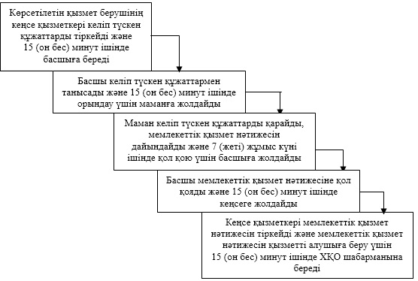

|  |  |
| --- | --- |
|  | "Жер учаскелерін қалыптастыру жөніндегі  жерге орналастыру жобаларын бекiту"  мемлекеттік көрсетілетін қызмет  регламентіне 2-қосымша |

**ХҚО арқылы мемлекеттік көрсетілетін қызмет көрсету кезіндегі функционалдық өзара іс-қимыл № 1 диаграммасы**

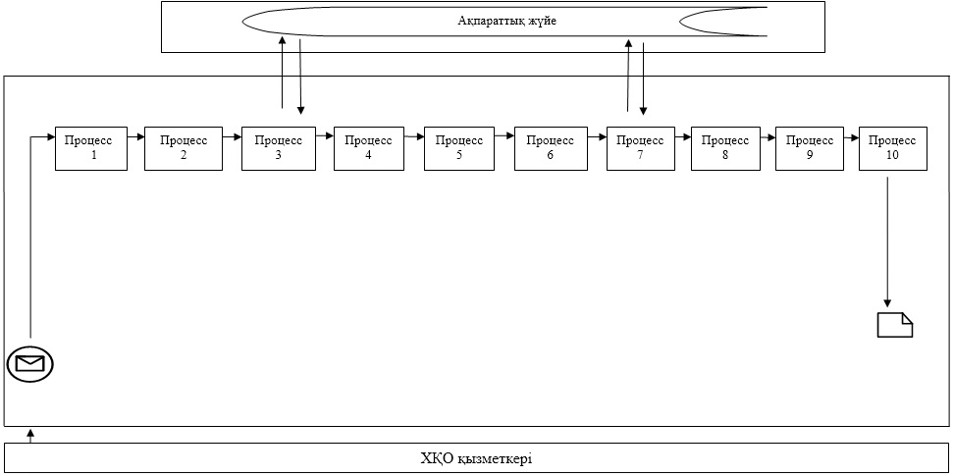

|  |  |
| --- | --- |
|  | "Жер учаскелерін қалыптастыру жөніндегі  жерге орналастыру жобаларын бекiту"  мемлекеттік көрсетілетін қызмет  регламентіне 3-қосымша |

**Портал/веб-портал арқылы мемлекеттік көрсетілетін қызмет көрсету кезіндегі функционалдық өзара іс-қимыл № 2 диаграммасы**

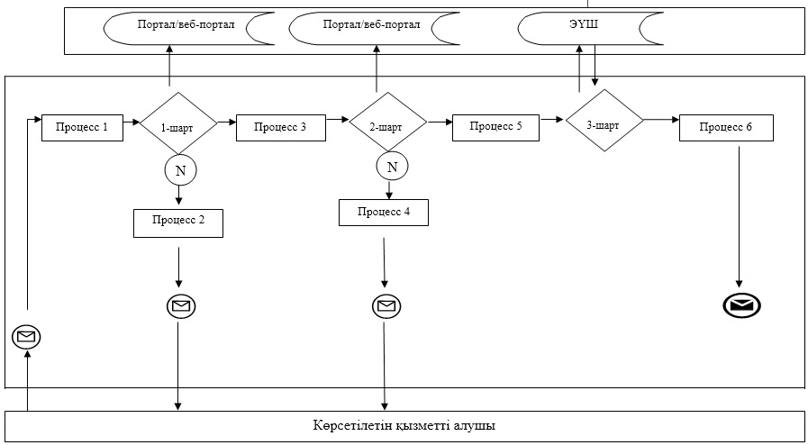

**Кесте. Шартты белгілер**

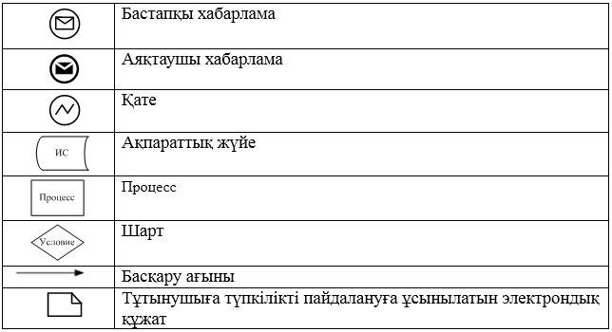

|  |  |
| --- | --- |
|  | "Жер учаскелерін қалыптастыру жөніндегі  жерге орналастыру жобаларын бекiту"  мемлекеттік көрсетілетін қызмет  регламентіне 4-қосымша |

**Мемлекеттік қызмет көрсетудің бизнес-процестерінің анықтамалығы**  
**"Жер учаскелерін қалыптастыру жөніндегі жерге орналастыру жобаларын бекiту"**

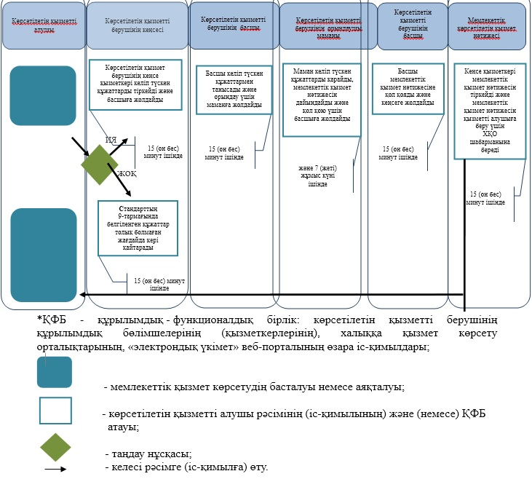

|  |  |
| --- | --- |
|  | Атырау облысы әкімдігінің  2014 жылғы 23 мамырдағы № 154  қаулысына 4-қосымша  Атырау облысы әкімдігінің  2014 жылғы 23 мамырдағы № 154  қаулысымен бекітілген |

**"Жер учаскелерінің нысаналы мақсатын өзгертуге шешім беру" мемлекеттік көрсетілетін қызмет регламенті**  
**Жалпы ережелер**

      1. "Жер учаскелерінің нысаналы мақсатын өзгертуге шешім беру" мемлекеттік көрсетілетін қызметін (бұдан әрі – мемлекеттік көрсетілетін қызмет) Атырау облысының, аудандар мен Атырау қаласының жергілікті атқарушы органдары (бұдан әрі – көрсетілетін қызметті беруші) көрсетеді.  
      Құжаттарды қабылдау және мемлекеттік көрсетілетін қызмет нәтижелерін беру:  
      1) көрсетілетін қызметті берушінің кеңсесі немесе www.elicense.kz "Е-лицензиялау" веб-порталы (бұдан әрі – портал);  
      2) Қазақстан Республикасы Байланыс және ақпарат агенттігінің "Халыққа қызмет көрсету орталығы" шаруашылық жүргізу құқығындағы республикалық мемлекеттік кәсіпорны (бұдан әрі – ХҚО);  
      3) www.egov.kz "электрондық үкімет" веб-порталы арқылы жүзеге асырылады.  
      2. Мемлекеттік қызметті көрсету нысаны: электрондық (ішінара автоматтандырылған) және (немесе) қағаз түрінде.  
      3. Мемлекеттік қызметті көрсету нәтижесі – жер учаскесінің нысаналы мақсатын өзгертуге шешім беру туралы қаулы (бұдан әрі – шешім).

**2. Мемлекеттiк қызмет көрсету процесінде қызмет берушінің құрылымдық бөлімшелерінің (қызметкерлерінің) iс-әрекет тәртiбiн сипаттау**

      4. Мемлекеттік қызметті көрсету бойынша рәсімдерді (іс-қимылды) бастау үшін негіз Қазақстан Республикасы Үкiметiнiң 2014 жылғы 16 сәуірдегі № 358 "Жер қатынастары, геодезия және картография саласындағы Мемлекеттік көрсетілетін қызметтердің стандарттарын бекіту туралы" қаулысымен бекітілген мемлекеттік қызмет стандартының (бұдан әрі - стандарт) 1-қосымшасына сәйкес өтініш немесе көрсетілетін қызметті алушының электрондық цифрлық қолтаңбасы (бұдан әрі – ЭЦҚ) куәландырылған электрондық құжат нысанындағы өтініш болып табылады.  
      5. Мемлекеттік қызмет көрсету кезеңдері:  
      1) көрсетілетін қызмет берушінің кеңсе қызметкері келіп түскен құжаттарды тіркейді және 15 (он бес) минут ішінде басшыға береді;  
      2) көрсетілетін қызмет берушінің басшысы немесе оны алмастыратын тұлға құжаттың мазмұнымен танысады, бұрыштама қояды және 15 (он бес) минут ішінде орындау үшін жер қатынастары жөніндегі жергілікті уәкілетті органның басшысына жолдайды;  
      3) жер қатынастары жөніндегі жергілікті уәкілетті органының басшысы құжаттың мазмұнымен танысады, бұрыштама қояды және 15 (он бес) минут ішінде орындау үшін маманға жолдайды;  
      4) маман құжаттардың заңнамаға сәйкестігін қарап жергілікті атқарушы орган шешімінің жобасын дайындайды, облыс әкімдігімен келіседі және 35 (отыз бес) жұмыс күні ішінде қол қою үшін басшыға жолдайды;  
      5) көрсетілетін қызмет берушінің басшы мемлекеттік қызмет нәтижесіне қол қояды және 1 (бір) жұмыс күні ішінде кеңсеге жолдайды;  
      6) кеңсе қызметкері мемлекеттік қызмет нәтижесін тіркейді және мемлекеттік қызмет нәтижесін қызметті алушыға беру үшін 1 (бір) жұмыс күні ішінде ХҚО шабарманына береді.

**3. Мемлекеттiк қызмет көрсету процесінде қызмет берушінің құрылымдық бөлімшелерінің (қызметкерлерінің) өзара iс-әрекет тәртiбiн сипаттау**

      6. Мемлекеттiк қызмет көрсету процесіне келесі құрылымдық–функционалдық бірліктер (бұдан әрі – ҚФБ) тартылады:  
      Қызмет берушінің кеңсе қызметкері;  
      Қызмет берушінің басшысы;  
      Жер қатынастары жөніндегі жергілікті уәкілетті органының басшысы  
      Маман.  
      7. Мемлекеттік қызмет көрсету бойынша рәсімдердің (іс-әрекеттің) кезектілік сипаттамасы осы Регламенттің 1-қосымшасында және "Жер учаскелерінің нысаналы мақсатын өзгертуге шешім беру" мемлекеттік қызмет көрсетудің бизнес-процестері анықтамалығы 4-қосымшасында келтірілген.

**4. Мемлекеттiк қызмет көрсету процесінде халыққа қызмет көрсету орталығымен және (немесе) өзге де көрсетілетін қызметті берушілермен өзара іс-қимыл тәртібін, сондай-ақ мемлекеттік қызмет көрсету процесінде ақпараттық жүйелерді пайдалану тәртібін сипаттау**

      8. ХҚО арқылы мемлекеттік көрсетілетін қызметті көрсету кезеңдері (көрсетілетін мемлекеттік қызметті көрсету кезіндегі функционалдық өзара іс-қимылдың № 1 диаграммасы) осы Регламетке 2-қосымшада келтірілген:  
      1) 1-процесс **–** көрсетілетін қызметті алушы Стандарттың 9-тармағында көрсетілген құжаттарды ұсынады;  
      2) 2-процесс – ХҚО инспекторы көрсетілетін қызметті алушыдан қажетті құжаттарды қабылдайды, құжаттар топтамасы толық ұсынылмаған жағдайда оларды қабылдаудан бас тарту туралы қолхат береді, егер құжаттар толық болса, оларды тіркейді және көрсетілген қызметті алушыға тиісті құжаттардың қабылданғаны туралы қолхат береді (қызмет алушыға қызмет көрсетудің рұқсат берілген ең ұзақ уақыты өтініш білдірген күні - 15 минуттан артық емес);  
      3) 3-процесс – ХҚО инспекторы қабылданған құжаттарды ХҚО-ның жинақтаушы секторына береді және мәліметтерді ХҚО ақпараттық жүйесіне енгізеді (15 (он бес) минут ішінде);  
      4) 4-процесс – жинақтаушы сектор құжаттарды жинайды, тізілім жасақтайды және құжаттарды ХҚО шабарманы арқылы көрсетілетін қызметті берушіге жолдайды (1 (бір) жұмыс күні ішінде);  
      5) 5-процесс - ХҚО шабарманы құжаттарды қызмет берушінің кеңсесіне береді (1 (бір) жұмыс күні ішінде);  
      6) 6-процесс – қызмет беруші ХҚО-нан құжаттарды алғаннан кейін осы регламенттің 5-тармағында көрсетілген мемлекеттік көрсетілетін қызметті көрсету кезеңдері өтеді (36 (отыз алты) жұмыс күні ішінде);  
      7) 7-процесс – ХҚО шабарманы мемлекеттік көрсетілетін қызмет нәтижесін жинақтаушы секторға береді (15 (он бес) минут ішінде);  
      8) 8-процесс – ХҚО жинақтаушы секторының қызметкері сканерлік штрих-кодтың көмегімен көрсетілетін қызметті берушіден алынған құжаттарды ХҚО ақпараттық жүйесінде белгілейді (15 (он бес) минут ішінде);  
      9) 9-процесс - жинақтаушы сектор мемлекеттік көрсетілетін қызмет нәтижесін ХҚО инспекторына береді (30 (отыз) минут ішінде);  
      10) 10-процесс - ХҚО инспекторы мемлекеттік көрсетілетін қызмет нәтижесін көрсетілетін қызметті алушыға береді (1 (бір) жұмыс күні ішінде).  
      9. Мемлекеттік қызметті берушінің портал/веб-портал арқылы қадамдық әрекеттері мен шешімдері (мемлекеттік қызмет көрсету кезіндегі функционалдық өзара іс-қимылдың № 2 диаграммасы осы Регламенттің 3-қосымшасында келтірілген):  
      1) қызмет алушы жеке сәйкестендіру нөмірінің (бұдан әрі - ЖСН) және бизнес сәйкестендіру нөмірінің (бұдан әрі - БСН) және парольдің көмегімен порталда тіркеуді жүзеге асырады (порталда тіркелмеген қызмет алушылар үшін жүзеге асырылады);  
      2) 1-процесс – қызмет алушының қызмет алу үшін порталда ЖСН/БСН мен паролін енгізуі (авторландыру үдерісі);  
      3) 1-шарт – порталда тіркелген қызмет алушы туралы мәліметтердің түпнұсқалығын ЖСН/БСН мен пароль арқылы тексеру;  
      4) 2-процесс – порталдың қызмет алушының мәліметтеріндегі бұзушылықтарға байланысты авторландырудан бас тарту туралы хабарлама қалыптастыруы;  
      5) 3-процесс – қызмет алушының осы регламентте көрсетілген қызметті таңдауы, экранға қызмет көрсетуге арналған сұраныс нысанын шығару және қызмет алушының нысанды оның құрылымы мен форматтық талаптар есебімен толтыруы (мәліметтерді енгізу), сұраныс нысанына Стандарттың 9-тармағында көрсетілген құжаттардың қажетті көшірмелерін электрондық түрде бекіту.  
      6) 2-шарт – порталда ЭЦҚ тіркеу куәлігінің қолданылу мерзімін және тізімде кері қайтарылған (жойылған) тіркеу куәліктерінің болмауын, сондай-ақ сәйкестендіру мәліметтерінің (сұраныста көрсетілген ЖСН/БСН мен ЭЦҚ тіркеу куәлігінде көрсетілген ЖСН/БСН арасындағы) сәйкестігін тексеру;  
      7) 4-процесс – қызмет алушының ЭЦҚ түпнұсқалығының расталмауымен байланысты сұрау салынып отырған қызметті көрсетуден бас тарту туралы хабарлама қалыптастыру;  
      8) 5-процесс – қызмет алушының ЭЦҚ арқылы электрондық мемлекеттік қызметті көрсетуге арналған сұрау салуын куәландыру және қызмет берушінің сұранысты өңдеуі үшін ЭҮШ арқылы ЕҮШ Ж автоматтандырылған жұмыс орнына (бұдан әрі – АЖО) электрондық құжатты (сұранысты) жіберу;  
      9) 3-шарт – қызмет берушінің қызмет алушы ұсынған Стандарттың 9-тармағында көрсетілген құжаттардың сәйкестігін тексеруі (өңдеуі);  
      10) 6-процесс – қызмет алушының портал/веп-портал қалыптастырған көрсетілетін қызмет нәтижесін (электрондық құжат нысанындағы анықтама) алуы. Электрондық құжат көрсетілетін қызметті берушінің қызметкерінің ЭЦҚ пайдаланып қалыптастырылады.

|  |  |
| --- | --- |
|  | "Жер учаскесінің нысаналы  мақсатын өзгертуге шешім беру"  мемлекеттік көрсетілетін қызмет  регламентіне 1-қосымша |

**Мемлекеттік қызмет көрсету бойынша рәсімдер (іс-қимыл) кезектілігін сипаттау**

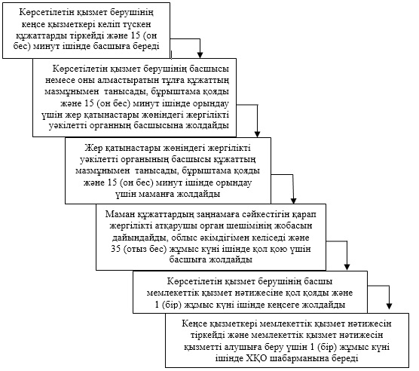

|  |  |
| --- | --- |
|  | "Жер учаскесінің нысаналы  мақсатын өзгертуге шешім беру"  мемлекеттік көрсетілетін қызмет  регламентіне 2-қосымша |

**ХҚО арқылы мемлекеттік көрсетілетін қызмет көрсету кезіндегі функционалдық өзара іс-қимыл № 1 диаграммасы**

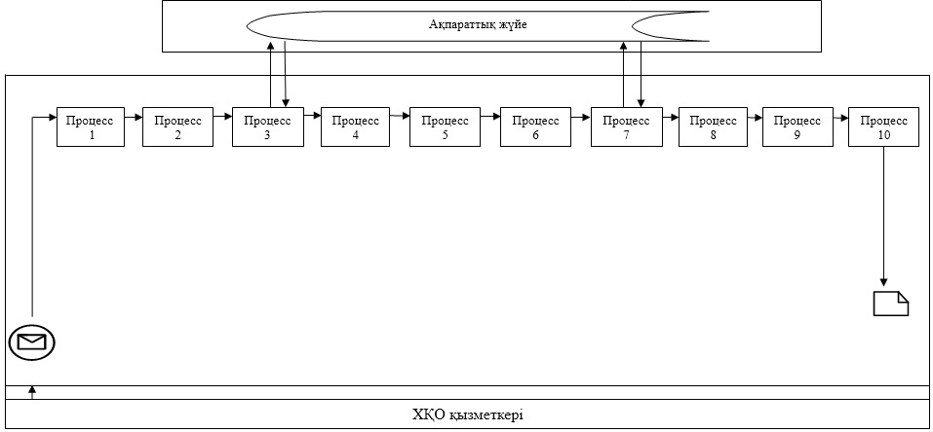

|  |  |
| --- | --- |
|  | "Жер учаскесінің нысаналы  мақсатын өзгертуге шешім беру"  мемлекеттік көрсетілетін қызмет  регламентіне 3-қосымша |

**Портал/веб-портал арқылы мемлекеттік көрсетілетін қызмет көрсету кезіндегі функционалдық өзара іс-қимыл № 2 диаграммасы**

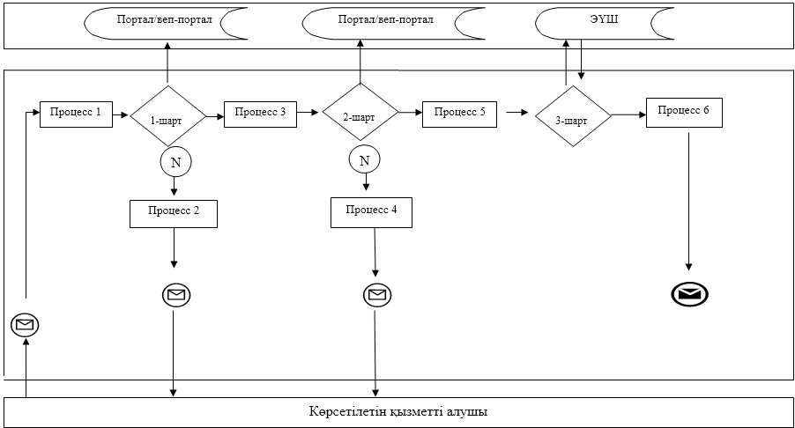

**Кесте. Шартты белгілер**

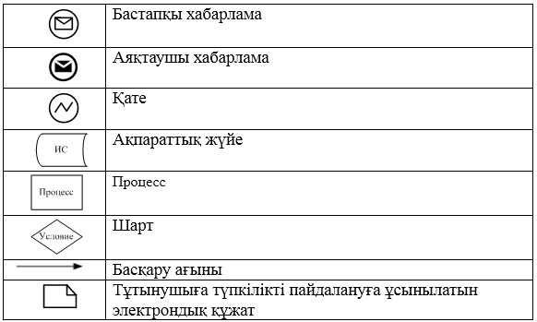

|  |  |
| --- | --- |
|  | "Жер учаскесінің нысаналы  мақсатын өзгертуге шешім беру"  мемлекеттік көрсетілетін қызмет  регламентіне 4-қосымша |

**Мемлекеттік қызмет көрсетудің бизнес-процестерінің анықтамалығы**  
**"Жер учаскелерінің нысаналы мақсатын өзгертуге шешім беру"**

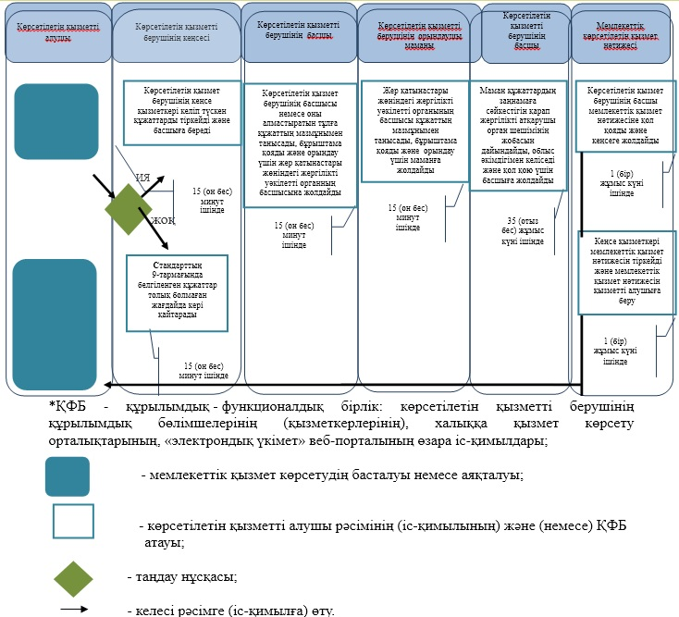

|  |  |
| --- | --- |
|  | Атырау облысы әкімдігінің  2014 жылғы 23 мамырдағы № 154  қаулысына 5-қосымша  Атырау облысы әкімдігінің  2014 жылғы 23 мамырдағы № 154  қаулысымен бекітілген |

**"Суармалы егiстiктi суарылмайтын алқап түрлерiне ауыстыруға рұқсат беру" мемлекеттік көрсетілетін қызмет регламенті**  
**1. Жалпы ережелер**

      1. "Суармалы егiстiктi суарылмайтын алқап түрлерiне ауыстыруға рұқсат беру" мемлекеттік көрсетілетін қызметін (бұдан әрі – мемлекеттік көрсетілетін қызмет) Атырау облысының, аудандар мен Атырау қаласының жергілікті атқарушы органдары (бұдан әрі – көрсетілетін қызметті беруші) көрсетеді.  
      Өтініштерді қабылдау және мемлекеттік қызмет көрсету нәтижелерін беру мемлекеттік көрсетілетін қызметті берушінің кеңсесі арқылы жүзеге асырылады.  
      2. Мемлекеттік қызметті көрсету нысаны: қағаз түрінде.  
      3. Мемлекеттiк көрсетілетін қызмет нәтижесі суармалы егiстiктi суарылмайтын алқап түрлерiне ауыстыруға рұқсат беру туралы мемлекеттік көрсетілетін қызметті берушінің қаулысын (бұдан әрі – шешім) беру болып табылады.

**2. Мемлекеттiк қызмет көрсету процесінде қызмет берушінің құрылымдық бөлімшелерінің (қызметкерлерінің) iс-қимыл тәртiбiн сипаттау**

      4. Мемлекеттік қызметті көрсету бойынша рәсімдерді (іс-қимылды) бастау үшін негіз Қазақстан Республикасы Үкiметiнiң 2014 жылғы 16 сәуірдегі № 358 "Жер қатынастары, геодезия және картография саласындағы Мемлекеттік көрсетілетін қызметтердің стандарттарын бекіту туралы" қаулысымен бекітілген Мемлекеттік көрсетілетін қызмет стандартының (бұдан әрі - Стандарт) 1-қосымшасына сәйкес нысан бойынша суармалы егiстiктi суарылмайтын алқап түрлерiне ауыстыруға өтініш болып табылады.  
      5. Мемлекеттік қызмет көрсету кезеңдері:  
      1) ауданның (облыстық маңызы бар қаланың) жергілікті атқарушы органының кеңсе қызметкері келіп түскен құжаттарды тіркейді және 15 (он бес) минут ішінде басшыға береді;  
      2) ауданның (облыстық маңызы бар қаланың) жергілікті атқарушы органының басшысы немесе оны алмастыратын тұлға құжаттың мазмұнымен танысады, бұрыштама қояды және 15 (он бес) минут ішінде жер қатынастары жөніндегі жергілікті уәкілетті органның басшысына жолдайды;  
      3) ауданның (облыстық маңызы бар қаланың) жер қатынастары жөніндегі уәкілетті органының кеңсе қызметкері келіп түскен құжаттарды тіркейді және 15 (он бес) минут ішінде басшыға береді;  
      4) ауданның (облыстық маңызы бар қаланың) жер қатынастары жөніндегі уәкілетті органының басшысы құжаттың мазмұнымен танысады, бұрыштама қояды және 15 (он бес) минут ішінде жауапты маманға береді;  
      5) ауданның (облыстық маңызы бар қаланың) жер қатынастары жөніндегі уәкілетті органының жауапты маманы материалдарды қарайды және оларды ауданның ауыл шаруашылығы және су шаруашылығы органдарымен келіседі және келіскеннен кейін қорытынды дайындайды және 13 (он үш) жұмыс күні ішінде басшыға қол қоюға береді;  
      6) ауданның (облыстық маңызы бар қаланың) жер қатынастары жөніндегі уәкілетті органының басшысы қорытындыға қол қояды және 15 (он бес) минут ішінде кеңсе қызметкеріне береді;  
      7) ауданның (облыстық маңызы бар қаланың) жер қатынастары жөніндегі уәкілетті органының кеңсе қызметкері, қорытындыны тіркейді және ауыстыру жөніндегі материалдарымен бірге 1 (бір) жұмыс күні ішінде облыстың жер қатынастары жөніндегі уәкілетті органына жолдайды;  
      8) облыстың жер қатынастары жөніндегі уәкілетті органының кеңсе қызметкері келіп түскен құжаттарды тіркейді және 15 (он бес) минут ішінде басшыға береді;  
      9) облыстың жер қатынастары жөніндегі уәкілетті органының басшысы құжаттың мазмұнымен танысады, бұрыштама қояды және 15 (он бес) минут ішінде жауапты маманға береді;  
      10) облыстың жер қатынастары жөніндегі уәкілетті органының жауапты маманы материалдарды қарайды және оларды қолданыстағы заңнамасына сәйкес келіседі және келіскеннен кейін қорытынды дайындайды және 20 (жиырма) жұмыс күні ішінде басшыға қол қоюға береді;  
      11) облыстың жер қатынастары жөніндегі уәкілетті органының басшысы қорытындыға қол қояды және 15 (он бес) минут ішінде жауапты маманға береді;  
      12) облыстың жер қатынастары жөніндегі уәкілетті органының жауапты маманы қорытынды мен ауыстыру жөніндегі материалдарды Қазақстан Республикасы Өңірлік даму министрлігінің Жер ресурстарын басқару жөніндегі комитетіне келісу үшін жолдайды және келісім алғаннан кейін мемлекеттік көрсетілетін қызмет нәтижесін дайындайды, облыс әкімдігімен келіседі және 60 (алпыс) жұмыс күні ішінде облыс әкіміне қол қоюға жолдайды;  
      13) облыс әкімі 15 (он бес) минут ішінде мемлекеттік көрсетілетін қызмет нәтижесіне қол қояды және кеңсеге жолдайды;  
      14) жергілікті атқарушы органның кеңсе қызметкері мемлекеттік көрсетілетін қызмет нәтижесін тіркейді және көрсетілетін қызметті алушыға 1 (бір) жұмыс күні ішінде береді.

**3. Мемлекеттiк қызмет көрсету процесінде көрсетілетін қызметті берушінің құрылымдық бөлімшелерінің (қызметкерлерінің) өзара iс-қимылдар тәртiбiн сипаттау**

      6. Мемлекеттiк қызмет көрсету процесіне келесі құрылымдық–функционалдық бірліктер (бұдан әрі – ҚФБ) тартылады:  
      ауданның (облыстық маңызы бар қаланың) жергілікті атқарушы органының кеңсе қызметкері;  
      ауданның (облыстық маңызы бар қаланың) жергілікті атқарушы органының басшысы;  
      ауданның (облыстық маңызы бар қаланың) жер қатынастары жөніндегі уәкілетті органының кеңсе қызметкері;  
      ауданның (облыстық маңызы бар қаланың) жер қатынастары жөніндегі уәкілетті органының басшысы;  
      ауданның (облыстық маңызы бар қаланың) жер қатынастары жөніндегі уәкілетті органының жауапты маманы;  
      облыстың жер қатынастары жөніндегі уәкілетті органының кеңсе қызметкері;  
      облыстың жер қатынастары жөніндегі уәкілетті органының басшысы;  
      облыстың жер қатынастары жөніндегі уәкілетті органының жауапты маманы;  
      облыс әкімі.  
      7. Мемлекеттік қызмет көрсету бойынша рәсімдер (іс-қимыл) реттілігінің сипаттамасы осы Регламенттің 1-қосымшасында және "Суармалы егiстiктi суарылмайтын алқап түрлерiне ауыстыруға рұқсат беру" мемлекеттік қызмет көрсетудің бизнес-процестері анықтамалығы 2-қосымшасында келтірілген.

|  |  |
| --- | --- |
|  | "Суармалы егiстiктi суарылмайтын  алқап түрлерiне ауыстыруға рұқсат  беру" мемлекеттік көрсетілетін  қызмет регламентіне 1-қосымша |

**Мемлекеттік қызмет көрсету бойынша рәсімдер (іс-қимыл) кезектілігін сипаттау**

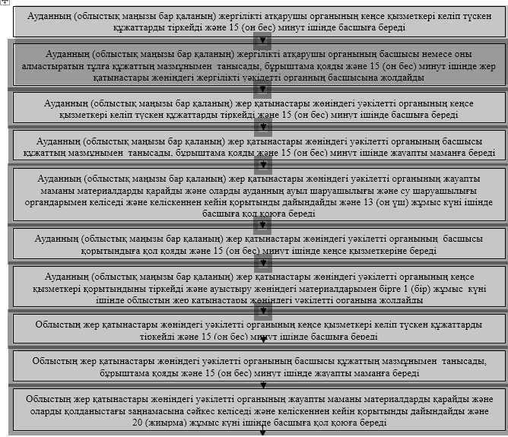

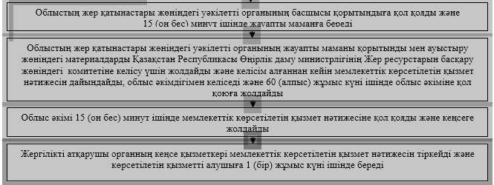

|  |  |
| --- | --- |
|  | "Суармалы егiстiктi суарылмайтын  алқап түрлерiне ауыстыруға рұқсат  беру" мемлекеттік көрсетілетін  қызмет регламентіне 2-қосымша |

**Мемлекеттік қызмет көрсетудің бизнес-процестерінің анықтамалығы**  
**"Суармалы егiстiктi суарылмайтын алқап түрлерiне ауыстыруға рұқсат беру"**

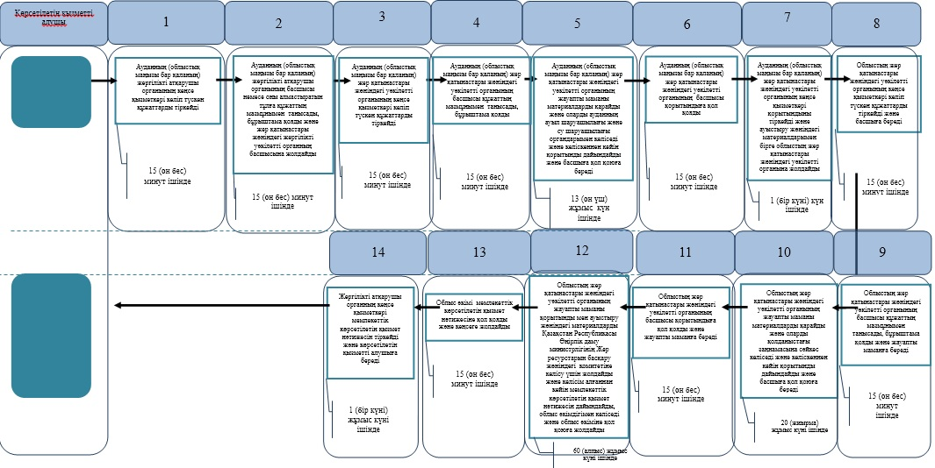

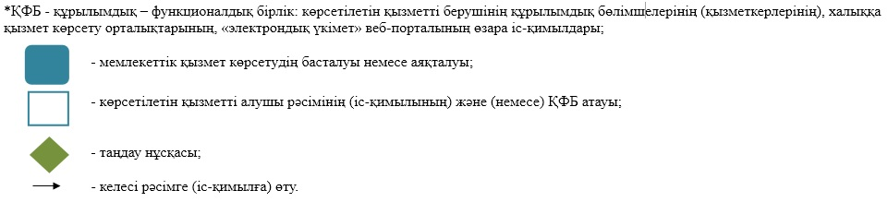

© 2012. Қазақстан Республикасы Әділет министрлігінің «Қазақстан Республикасының Заңнама және құқықтық ақпарат институты» ШЖҚ РМК